Tammela Kukkuramäki

Kivikautisen asuinpaikan koekaivaus

Venesillan vesihuoltohankkeen kohdalla

Kreetta Lesell 2010

DG2039:2

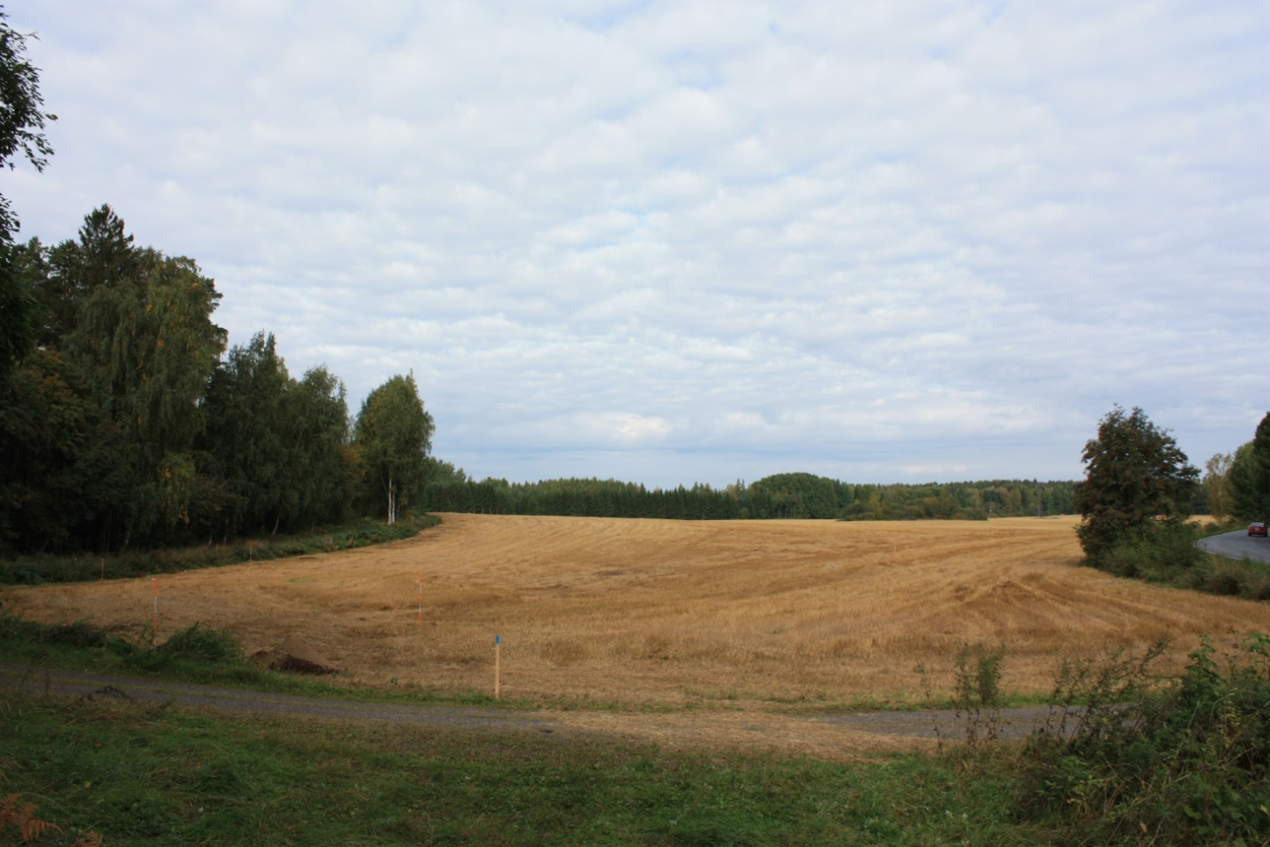

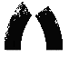

M U S E O V I R A S T O

Sisällys:
Sisällysluettelo
Arkistotiedot
1. Johdanto
Peruskarttaote
2. Sijainti, maisema, vesistöhistoria ja kohteen ajoitus
3. Tutkimushistoria ja koekaivausten tarkoitus
4. Koekaivauksen metodit
5. Koekuopat ja havainnot
6. Löydöt, luuanalyysi ja radiohiiliajoitus
7. Kohteen laajuus ja säilyneisyys
8. Yhteenveto

Lähteet
Negatiiviluettelo
Digitaalikuvaluettelo
Karttaluettelo
Valokuvat
Kartat

Liite 1 Luuanalyysi
Liite 2 Koekuoppalista
Liite 3 Radiohiiliajoitus

1
2
3
4
5

5
5
6
7
8
8

9
9
9
9
10–11
12–13

Arkistotiedot

Tammela Kukkuramäki kivikautinen asuinpaikka 1000005759

Peruskartta:
211307 Tammela (Kukkuramäki)
N: 6744150 E: 326499
Z/m.mpy alin: 98,5 Z/m.mpy ylin: 101,5

Kaivausraportti: Museovirasto / arkeologian osasto/ projekti 316327
Koekaivausten johtaminen ja raportin laatiminen: FM Kreetta Lesell, Museovirasto

Tilat: Kukkuramäki ja Kankainen kiinteistötunnus: 8344100010101 Kankainen

Tutkimuskustannukset: Tammelan kunta
Budjetti: 13 000 €
Kenttätyöaika: 6.9.–10.9. 2010 yhdessä Tammelan Venesillan ja Kankaisten kanssa

Tutkitun alueen laajuus: 4 x 100 m
Kaivetun alueen laajuus: 23,5 m²
Muinaisjäännöksen koko:130 x 45 m

Aikaisemmat löydöt: Kukkuramäki KM 36656:1–2 kvartsi-iskoksia 10 kpl ja liippa

Aikaisemmat tutkimukset: Petro Pesonen 2005 tarkastus

Peruskarttaote s. 4
Lähteet s. 9
Valokuvat s. 10–11, digitaalikuvat: DG20411–4, luettelo s. 9
Negatiivit: F146553:1–3, negatiiviluettelo, s. 9
Kartat: s. 12–13

Liite 1 Luuanalyysi
Liite 2 Koekuoppalista
Liite 3 Radiohiiliajoitus

- JOHDANTO

Tammelan kunta rakentaa uuden vesihuoltolinjan ja pumppaamon Venesillan alueelle Pyhäjärven itärannalle. Linjan kohdalta tunnetaan Kukkuramäen ja Venesillan kivikautiset asuinpaikat. Myös Kankaisten keskiaikainen kylätontti on osittain linjan kohdalla, mutta se oli merkitty tuhoutuneeksi kohteeksi vuoden 2005 inventoinnissa. Koska vesijohtolinja tulee kulkemaan muinaismuistolain suojelemien kiinteiden muinaisjäännösten alueella, Museovirasto edellytti alueelle viikon koekaivauksia, joiden tarkoituksena oli selvittää Tammelan Kukkuramäen ja Venesillan kivikautisten asuinpaikkojen laajuus ja säilyneisyys vesihuoltohankkeen kohdalta ja määritellä mahdollisten jatkotutkimusten tarve. Lisäksi tutkittiin Tammelan Kankaisten kylätontin aluetta koepistoin. Jokaisesta kohteesta on erillinen kaivauskertomus. Tämä kertomus on Tammelan Kukkuramäen kivikautisesta asuinpaikasta.

Koska kaivaukset olivat muinaismuistolain 15 § mukaiset, tutkimukset rahoitti hankkeen toteuttaja Tammelan kunta. Kustannukset olivat 13 000 €. Kaivausten johtajana toimi FM Kreetta Lesell ja piirtäjänä oli Huk Piritta Häkälä. Kaivajina olivat Rasmus Åkerblom, Anni-Helena Ruotsala, Jasse Tiilikkala, Annamari Hänninen, Niko Latvakoski ja Jarkko Saipio. Venesillan, Kukkuramäen ja Kankaisten koekaivaukset toteutettiin 6.9.–10.9. 2010. Kukkuramäen kohdalla tutkitun alueen laajuus oli 4 x 100 m, josta kaivettiin 23,5 m².

Koekaivausten tulosten perusteella todettiin, että Kukkuramäen kivikautisen asuinpaikan ja Kankaisten keskiaikaista kylätontin kohdalla tarvitaan lisätutkimuksia. Sen sijaan Venesillan kivikautisen asuinpaikan kohdalla ei tarvita lisätutkimuksia. Tarvittavat tutkimukset tehtiin 18.–29.10.2010. Jatkotutkimuksista on oma kaivauskertomus.

Helsingissä 4.5.2011 ________________________________
Kreetta Lesell

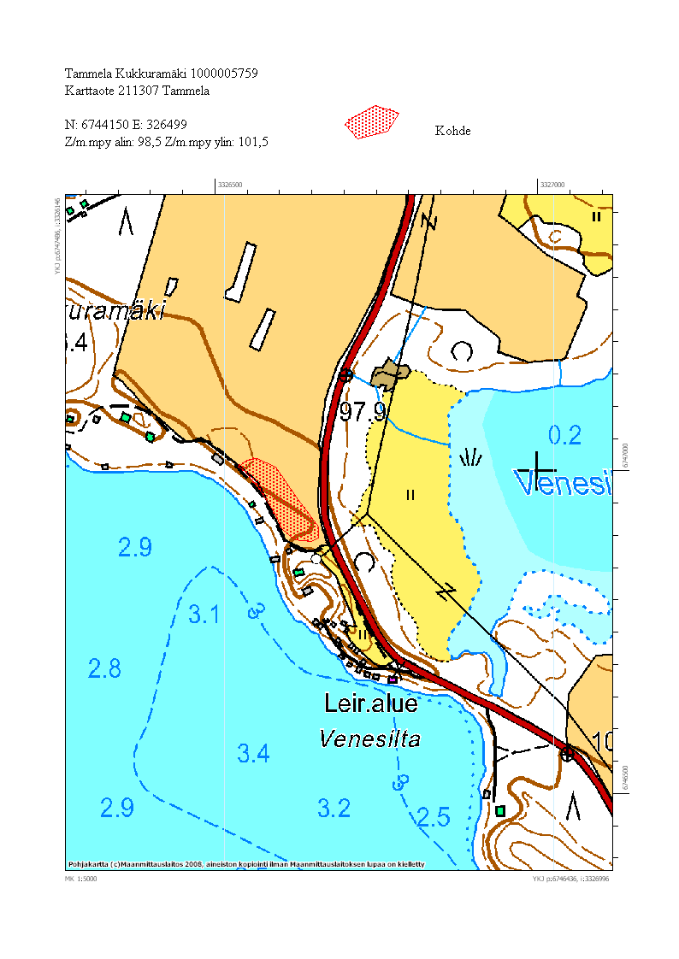

2. SIJAINTI, MAISEMA, VESISTÖHISTORIA JA KOHTEEN AJOITUS

Tammelan Kukkuramäen asuinpaikka on Tammelan kirkosta 3 km kaakkoon. Se on Suvikujan ja Portaantie välissä olevalla pellolla. Suvikujan länsipuolella järven rannalla on mökkejä ja siellä kasvaa sekametsää. Alue on kapeaa kannasta Pyhäjärven ja Kuivajärven välissä, Pyhäjärven itärannalla. Venesillan asuinpaikka on Kukkuramäen asuinpaikasta noin 200 m päässä kaakkoon.

11 200 vuotta sitten Yoldiameren aikaan suurin osa Tammelan kuntaa oli meren peitossa, ainoastaan kunnan itäosissa oli useita suuria saaria. Noin 10 700 vuotta sitten kunnan länsiosassa oli leveä vesialue, jonka peitossa Pyhäjärvi oli. Noin 10 100 vuotta sitten koko kunta oli kohonnut Ancylysjärvestä. Yhteys mereen oli vielä olemassa kunnan lounaisosassa. Torronsuo, Pyhäjärvi ja Kuivajärvi olivat järviä, mutta niiden pinta-alat ja muoto olivat erilaisia kuin nykyisin. Ne saattoivat muodostaa yhtenäisen vesistön, sillä Torronsuon turvekerrostumat eivät olleet vielä muodostuneet. 9800 vuotta sitten Pyhäjärvi oli jo lähellä nykyistä muotoaan ja pinta-alaa (Lounais-Hämeen ja Rengon muinaisjäännökset Kirjoittajat: Kalevi Hokkanen, Eeva-Liisa Schulz, Minna Seppänen ja Olli Soininen, Toim. Minna Seppänen Hämeen liiton julkaisuV:88. Hämeenlinna 2008: s. 10-15.)).

Pyhäjärven muoto ja veden korkeus ovat pysyneet melko samanlaisina tuhansia vuosia lukuun ottamatta vuosien 1821–1827 aikana tehtyä Pyhäjärven kuivaamista, jolloin sen pintaa on laskettu noin kahdella metrillä (Anttila 1967:264). Kukkuramäen kohdalla tämän vanhan rantatörmän voi yhä nähdä paikoin asuinpaikan länsipuolella. Koska Pyhäjärven korkeudessa on tapahtunut vain vähäisiä muutoksia viimeisen 10 000 vuoden aikana lukuun ottamatta järven kuivaamista, Pyhäjärven kivikautisia asuinpaikkoja ei voida ajoittaa tarkasti korkeuden perusteella. Kukkuramäen asuinpaikalta ei myöskään ole sellaisia löytöjä, joiden avulla se voitaisiin ajoittaa.

3. TUTKIMUSHISTORIA JA KOEKAIVAUSTEN TARKOITUS

Petro Pesonen löysi Kukkuramäen kivikautisen asuinpaikan vuonna 2005 inventoidessaan Tammelan Lamalan osayleiskaava-aluetta. Tämä inventointi tehtiin lounaisen Hämeen kuntien inventoinnin yhteydessä keväällä 2005. Alueen löydöt olivat KM 35756:1-2 (10 kpl kvartsi-iskoksia ja liippa). Inventointikertomus on vuodelta 2006.

Koekaivausten tarkoituksena oli tutkia Tammelan Kukkuramäen ja Venesillan kivikautisten asuinpaikkojen laajuus ja säilyneisyys vesihuoltohankkeen kohdalta ja määritellä mahdollisten jatkotutkimusten tarve. Myös asuinpaikkojen välialue tutkittiin. Koekaivauksella pyrittiin saamaan tietoa asuinpaikan tuhoutuneisuudesta, löytömäärästä, kulttuurikerroksen paksuudesta ja rakenteista. Asuinpaikat pyrittiin myös ajoittamaan, mikäli mahdollista.

4. KOEKAIVAUSTEN METODIT

Kukkuramäen kivikautiselle asuinpaikalle ja sen lähistölle vesijohtolinjan kohdalle kaivettiin 22 kappaletta 1 x 1 m kokoista koekuoppaa. Tämän lisäksi kaivettiin yksi 1 x 2 m kokoinen koeoja. Suvikujan eteläpuolelle kohti Venesillan leirintäaluetta kaivettiin kaksi koepistoa, jotka on merkitty yleiskarttaa koepistoiksi A ja B. Koekuopat 3 ja 4 eivät ole koordinaatistossa, koska ne tehtiin kaivausten lopussa siksi, että haluttiin tarkistaa, ettei asuinpaikka jatku pohjoiseen päin. Myöskään koekuopat 1 ja 2 alueen eteläosassa eivät ole koordinaatistossa, vaan ne sijoitettiin linjalle sopiviin kohtiin.

Kyntökerros poistettiin lapiolla. Kiireen vuoksi myös tämän jälkeen kaivettiin lapiolla, mutta maa seulottiin. Kyntökerros nimitettiin kerrokseksi 0. Tämän alapuolella ollutta tasoa nimitettiin 0 tasoksi, jonka jälkeen kaivettiin ensimmäinen kerros ja tultiin tasoon 1. Tästä eteenpäin kaivettiin kerros kerrokselta niin syvälle kuin löydöt ja likamaat ulottuivat. Kerrokset olivat 10 cm paksuisia.

Tammelan kunta toi paikalle korkeuden, joka merkittiin maahan isketyn paalun kohdalle. Tästä pisteestä korkeus siirrettiin kiintopisteelle 1, joka sijaitsee suuren röykkiön kivessä Suvikujan länsipuolella lähellä Kukkuramäen löytökohtia. Kiintopiste 1 on merkitty kiveen punaisella värillä. Se on 100,76 m korkeudella mpy. Kiintopiste 2 on betonijalassa talon pihalla Kankaisten kylätontin lähellä. Sen korkeus 99,64 m mpy.

Koordinaatisto sidottiin kiintopisteeseen 1. Paalu 1050/600 on kiintopisteestä 1 15,05 m päässä suuntaan 125 goonia. Paalu 1080/600 on kiintopisteestä 1 18,85 m päässä suuntaan 187 goonia. Koordinaatiston x-linja on 360 goonia.

Kohteesta piirrettiin yleiskartta. Alueista ja niistä koekuopista, joista havaittiin rakenteita, piirrettiin tasokarttoja. Kohteesta otettiin sekä mustavalko- että digitaalikuvia.

5. KOEKUOPAT JA HAVAINNOT

Yleensä kivikautisella asuinpaikalla suurin osa löydöistä ja likamaista ovat rikastumiskerroksen yläosassa. Koska Kukkuramäen kivikautinen asuinpaikka sijaitsee pellolla, kyntäminen on hävittänyt huuhtoutumiskerroksen ja ylimmän osan rikastumiskerrosta. Tästä johtuen ylimmät kerrokset asuinpaikasta ovat tuhoutuneet.

Koekuopassa 1050/602–603 havaittiin hiilensekaista ruskeaa hiekkaa kyntökerroksen alapuolelta. Se voi liittyä kivikautiseen asuinpaikkaan, mutta varmuutta tästä ei kuitenkaan ole. Tästä koekuopasta löytyi vain yksi kvartsi-iskos. Muista koekuopista ei likamaita tai rakenteita havaittu.

Selkeästi eniten löytöjä tuli koekuopasta 1080/594 (6 kpl kvartsi-iskosta ja 120 kpl palanutta luuta), joka oli 101,4 m korkeudella. Tässä kuopassa oli myös voimakkaan värinen rikastumiskerros, joten tämä kohta oli säilynyt paremmin kuin muut alueet.

Koekuopasta 603/1030 (98,6 m mpy) löydettiin 7 kvartsi-iskosta ja tästä koekuopasta pohjoiseen ja korkeammalle päin rinnettä jokaisesta koekuopasta tuli löytöjä aina koekuoppaan 1085/592 saakka, josta tuli yksi kvartsi-iskos. Tämä viimeinen löydöllinen koekuoppa oli 101,5 m korkeudella. Koekuopasta 1095/587 ei tullut enää löytöjä, ei myöskään koekuopista 3 ja 4, jotka tehtiin tästä koekuopasta pohjoiseen. Löytöjä saatiin siis noin korkeudelta 98,6-101, 5 korkeudelta olevista koekuopista. Tähän ei ole huomioitu niitä koekuoppia, joista tuli vähemmän löytöjä kuin 3 kpl. Yksittäisiä kvartsi-iskoksia oli myös koekuopissa, jotka olivat hyvin alhaalla eli alle 98,6 m korkeudella

Parhaiten säilynyt rikastumiskerros oli koekuopissa (1050/602–1080/594), jotka olivat 99,69 m korkeudella tai sitä korkeammalla Rikastumiskerroksen puuttuminen ja maannoksen muuttuminen näkyi selvästi alle 99,6 m korkeudella sijaitsevien koekuoppien maaperässä. Niissä oli rikastumiskerroksen sijasta ruosteenväristä soraa ja hiekkaa kerroksittain. Tällainen maannos on voinut syntyä siten, että alue on sijainnut veden alla tai tulvivassa kohdassa. Tämä alue on mahdollisesti ollut kivikaudella aivan rantaviivalla tai välillä jopa veden peitossa. Merkille pantavaa on, että löytöjä saatiin myös tällä korkeudella olevista koekuopista. Kyse voi olla asuinpaikan osasta, joka on joutunut veden alle tai sitten rannasta on huuhtoutunut löytöjä tälle korkeudella. (Katso liite 2).

Yhteenvetona voidaan sanoa, että vaikka kyntökerros on tuhonnut asuinpaikan ylimmät kerrokset, sen alapuolella on säilynyt koskematonta asuinpaikkaa. Tämä säilynyt kerros on paksuudelta noin 10–20 cm ja se on heti kyntökerroksen alapuolella. Löytöjä tulee eniten 98,6–101,5 m korkeudelta. 99,6 metrin korkeudesta ylöspäin on myös selkeä rikastumiskerros, jota tästä alaspäin ei ole. Koekuopasta 1080/594, joka oli 101,4 m korkeudella on eniten löytöjä ja siinä oli myös selkein rikastumiskerros

Kaivausten aikana havaittiin, että Suvikujan lounaispuolella on suuri ihmisen tekemä kiviröykkiö. Koska se sijaitsee vasta kaivetussa kuopassa, myöskään röykkiö ei voi olla vanha. Kuoppa tulkittiin uudeksi, koska sen seinämät ovat jyrkät ja niissä ei ole kasvillisuutta. Kiintopiste 1 sijaitsee tässä röykkiössä.

6. LÖYDÖT, LUUANALYYSI JA RADIOHIILIAJOITUS

Kukkuramäen löydöt on luetteloitu numerolla KM 38647:1–54 ja talletettu Museoviraston kokoelmiin. Kukkuramäeltä löytyi yhteensä 62 kvartsi-iskoksia, 1 kivilaji-iskos, 45 kappaletta palanutta luuta ja 10 kappaletta palamatonta luuta. Palanut luu, kvartsi- ja kivilaji-iskokset ovat löytyneet suurimmaksi osaksi kyntökerroksen alapuolelta kivikautisesta asuinpaikkakerroksesta.

Kristiina Mannermaa on analysoinut Kukkuramäen luulöydöt. Tammelan Kukkuramäen luuaineisto on hänen mukaan palanutta ja huonosti säilynyttä. Lajilleen tunnistettuja nisäkkäitä ovat sika, majava ja hirvi. Sian luut ovat palamattomia ja niiden kuuluminen esihistorialliseen yhteyteen on epävarmaa. Majavasta ja hirvestä tunnistettiin vain yksi luufragmentti. Yksi sorkkaeläimen sormiluun kappale kuulunee peuralle (hirveksi liian pieni), mutta määritys on epävarma. Majavan luu on peräisin sääriluusta (tibia) ja hirven luu sorkasta (phalanx). (Katso liite 1)

Kaloista tunnistettiin hauki ja made, mutta joukossa on myös yksi tarkemmin tunnistamattoman särkikalan luu. Mateen ja särkikalat luut ovat selkänikamia, hauen luut ovat päästä ja nielurangasta. (katso liite 1)

Palamatonta luu on kyntökerroksen alaosasta. Nämä luut ovat sian hampaita, eivätkä ne voi siten kuulua kivikautiseen asuinpaikkaan, mutta on mahdollista, että ne liittyvät lähellä sijaitsevaan Kankaisten keskiaikaisen kylätontin toimintaan.

Valitettavasti löytöjen joukossa ei ole keramiikkaa tai muita ajoittavia löytöjä. Asuinpaikalta löydettyä palanutta luuta on lähetetty ajoitettavaksi Luonnontieteellisen Keskusmuseon ajoituslaboratorioon. Tulokset valmistuvat vasta tämän raportin jättämisen jälkeen.

Löytötaulukko KM 38647
LAJI | MÄÄRÄ
Kivilaji-iskoksia | 1
Palamatonta luuta | 10
Kvartsi-iskoksia | 62
Palanutta luuta | 145

7. KOHTEEN LAAJUUS JA SÄILYNEISYYS

Koekaivausten perusteella löytöjä tulee 98,6–101, 5 m korkeudella. Vesijohtolinjan kohdalla löytöalue on noin 50 m pituinen. Parhaiten säilynyt rikastumiskerros on 99,7 -101,5 korkeudella ja sen pituus vesijohtolinjan kohdalla on noin 30 m. Selkeästi eniten löytöjä ja parhaiten säilynyt rikastumiskerros on koekuopassa 1080/594, joka on 101,4 m korkeudella mpy.

Nämä koekaivaukset keskittyivät ainoastaan tulevan vesijohtolinjan kohdalle, joten siitä itään oleva alue on tutkimatta ja se pysyy suojeltava kohteena. Petro Pesosen inventoinnin jälkeen rajaamaa aluetta laajennettiin käsittämään nyt havaitut löytöalueet. Suojeltava alue on merkitty karttaotteeseen s. 4. Sen koko on noin 130 x 45 m.

8. YHTEENVETO

Koekaivausten perusteella Kukkuramäen kivikautista asuinpaikka on jäljellä vesijohtolinjan kohdalla, joten tällä alueella tulee tehdä lisätutkimuksia ennen vesijohdon rakentamista. Venesillan ja Kukkuramäen välissä olevalta alueelta ei tullut mitään muinaisjäännökseen viittaavaa, joten siinä kohtaa ei tarvita lisätutkimuksia. Tarvittavat lisätutkimukset tehtiin 18.–29.10.2010. Vesijohdosta itään oleva alue jää suojeltavaksi kohteeksi. Asuinpaikan ikä selviää myöhemmin tulevan radiohiiliajoituksen perusteella.

Arkistolähteet:
Pesonen, Petro 2006: Inventointi. Arkeol. os. top. arkistossa.

Kirjalliset lähteet:
Anttila 1967, Veikko. Järvenlaskuyhtiöt Suomessa. Kansatieteellinen arkisto 19. Suomen Muinaismuisto yhdistys. Helsinki.
Lounais-Hämeen ja Rengon muinaisjäännökset Kirjoittajat: Kalevi Hokkanen, Eeva-Liisa Schulz, Minna Seppänen ja Olli Soininen, Toim. Minna Seppänen Hämeen liiton julkaisuV:88. Hämeenlinna 2008

Negatiiviuettelo F 146551:1–2 Tammela Kukkuramäki Kuvannut Kreetta Lesell

F146551:1 Yleiskuva tutkimusalueesta. Kuvattu kaakosta.
F146551:2 Koekuopan 1050/62 pohjoisprofiili. Kuvattu etelästä

Digitaalikuvaluettelo DG2039:1–3 Tammela Kukkuramäki Kuvannut Kreetta Lesell

DG2039:1 Yleiskuva tutkimusalueesta. Kuvattu pohjoisesta.
DG2039:2 Yleiskuva tutkimusalueesta. Kuvattu kaakosta.
DG2039:3 Koekuopan 1050/62 pohjoisprofiili. Kuvattu etelästä.

KARTTALUETTELO Tammela Kukkuramäki
Karttojen piirtäminen ja digitointi Piritta Häkälä

Karttaote, s. 4
Yleiskartta, koetutkimus MK 1:1000 A3, s. 12
Profiilikartta, koekuoppa 1050/602 MK 1:10 A4, s.13

DG2039:1
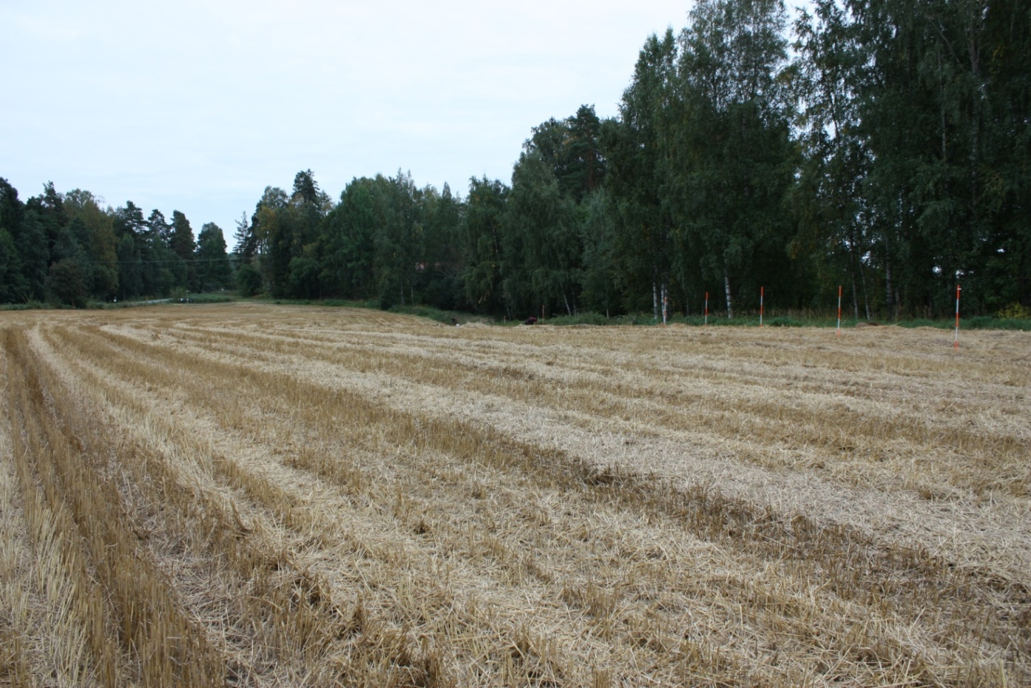
Yleiskuva tutkimusalueesta. Kuvattu pohjoisesta.

DG2030:2
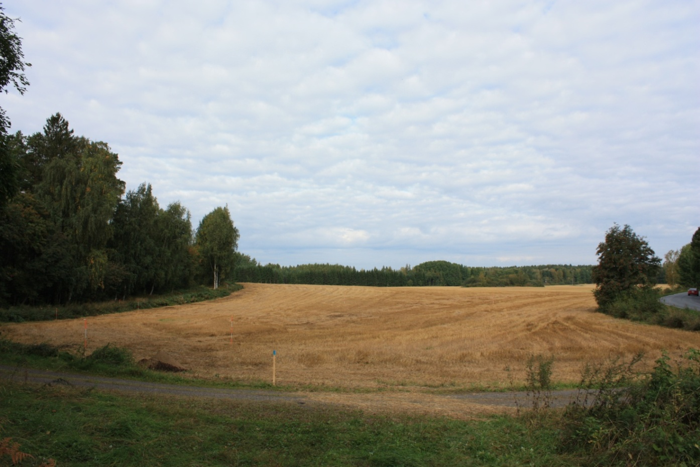
Yleiskuva tutkimusalueesta. Kuvattu kaakosta.

DG2039:3
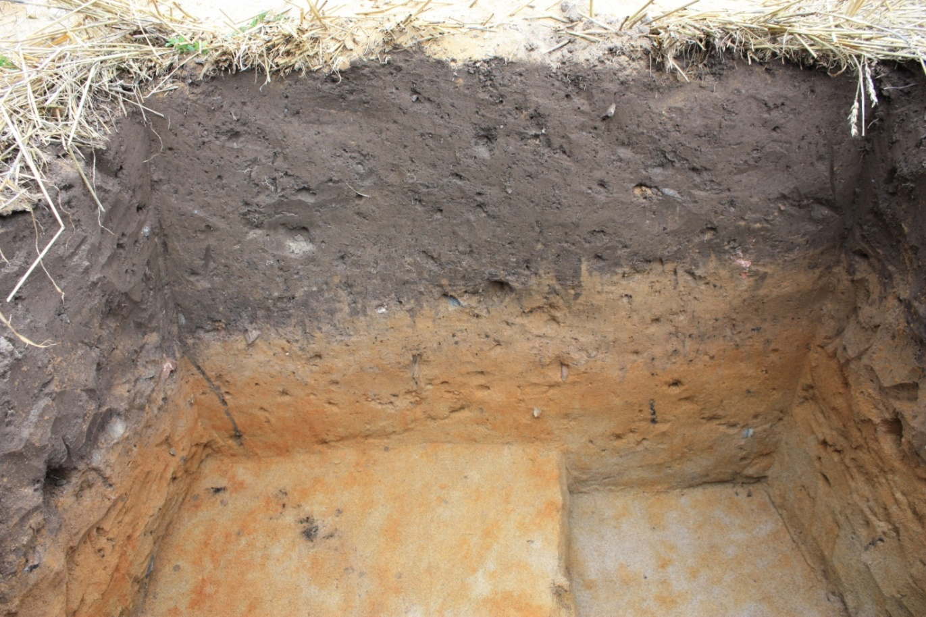
Koekuopan 1050/62 pohjoisprofiili. Kuvattu etelästä.

